省エネ炬燵でエコしませんか 宮本 聰
数年前の冬のことですが、郷里（鳥取）で法事があり帰郷した際、実家の居間の炬燵に奇妙なホ－スが差し込まれており、「これはなんだいや」（鳥取弁）と尋ねたところ、石油ファンヒ―タ―の熱を炬燵に引き込んでいるとのこと。
早速、我家でもブリキを円筒形に丸めて、実験してみたところ、実に具合が良く、しかも、大変省エネであることがわかったので、鳥取のホ－ムセンタ―に売っているという専用のホ―ス（写真）を取り寄せました。爾来、我家の居間の暖房はこの様式でやっております。最近、近くのホ－ムセンタ―でも同じようなホースを売っていたので、既にご存知かも知れませんが参考までに紹介します。
先ず写真をご覧下さい。
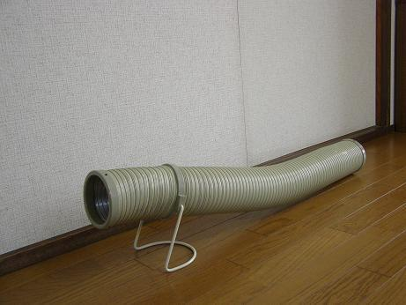
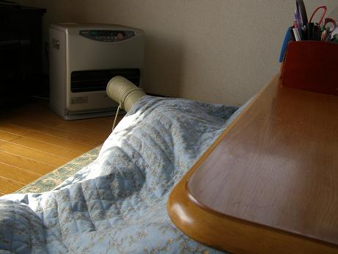

熱引込みホ－ス（口径10㎝長さ90㎝） 使用風景
〔私が使っている炬燵部分は通常の飯台（75×110×35）です。これに炬燵布団をかぶせ、その上に飯台と同じ大きさの炬燵板（市販品）を載せています。ホースは石油ファンヒーターの熱噴出し口から10～15㎝程 離して、炬燵の中に引き込みます。〕

暖房の温度を１℃下げると10％の節電効果があるといわれております。使用しているのは灯油ですから定かではありませんが、我家ではファンヒーターの温度を18℃に設定しています。外気温が低ければ低いほど、ファンは熱気を強く噴出するので、朝起きたときに点火すると、炬燵の中は暑すぎるくらいになります。石油資源の節減にもなり、環境にやさしい暖房方法だと自負しています。
炬燵のある生活は、我々の年代には癒しの原風景でもあります。新聞を読むにも、テレビを見るにも、誠に心地よいものです。このところ原油の値下がりが還元されて、灯油の値段が一時より大分値下がりしたものの、私ども年金生活者にとって、「エコ」と「実益」の二重の効用があると思っています。
（完）

